Konkursas “Lietuva-2006”. A kategorija. Miniatiūros
Concours “Lietuva-2006”. A categores. Miniatiures

1

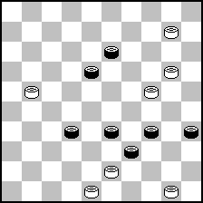

4

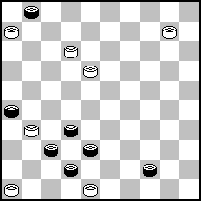

7

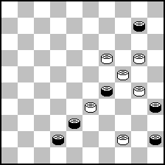

10

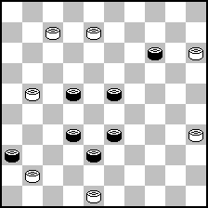

13

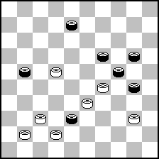

16

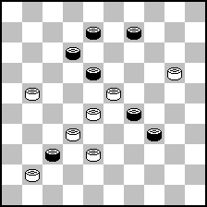
2

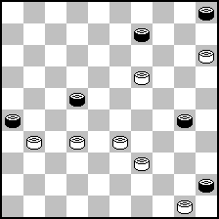

5

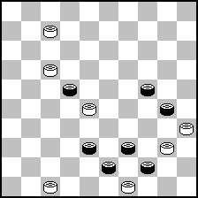

8

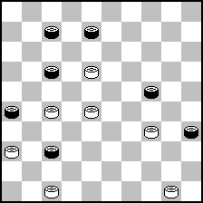

11

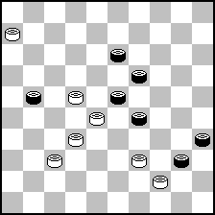

14

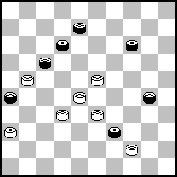

17

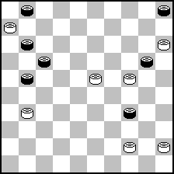
3

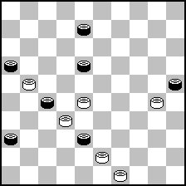

6

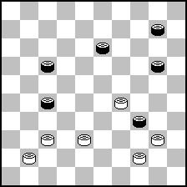

9

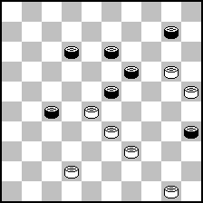

12

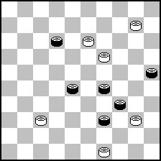

15

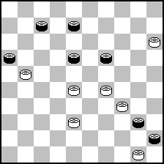

18

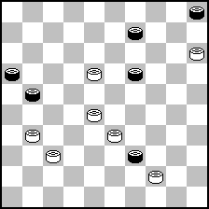

19

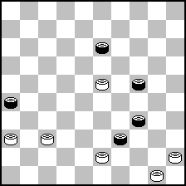

22

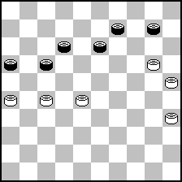

25

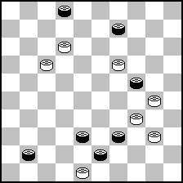

28

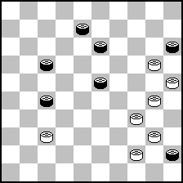

31

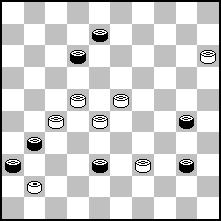

34

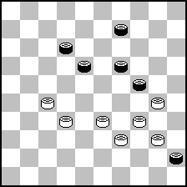

20

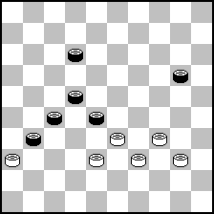

23

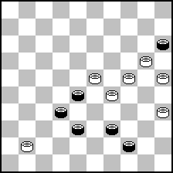

26

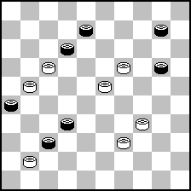

29

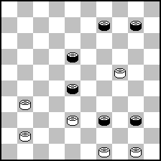

32

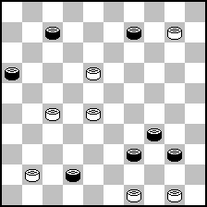

35

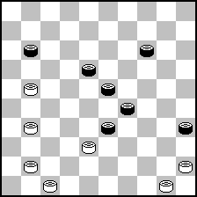

21

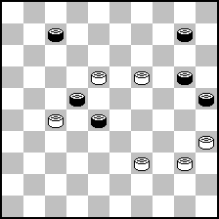

24

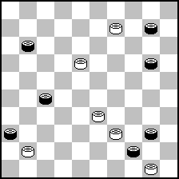

27

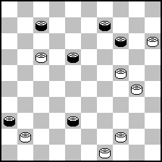

30

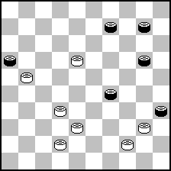

33

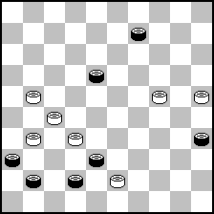

36

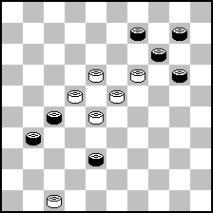

37

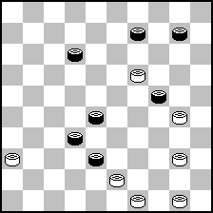

40

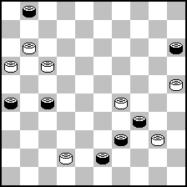

43

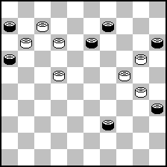

46

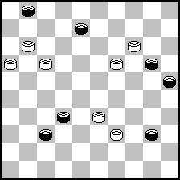

49

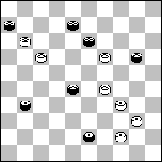

52

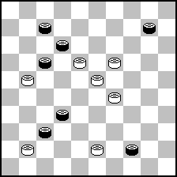

38

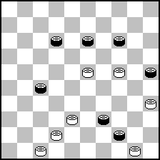

41

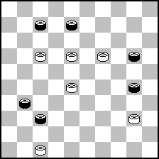

44

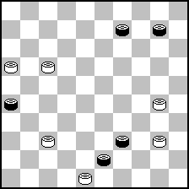

47

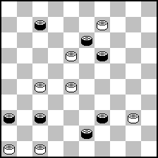

50

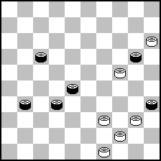

53

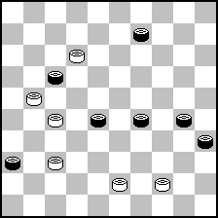

39

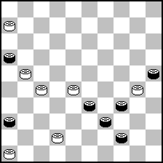

42

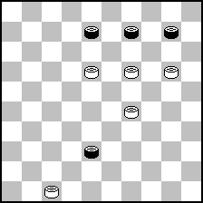

45

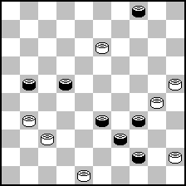

48

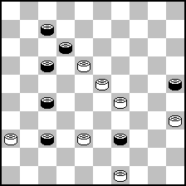

51

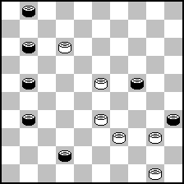

54

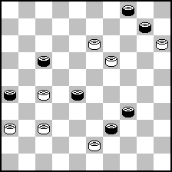

55

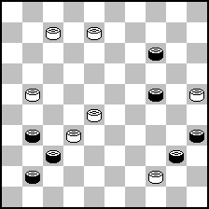

58

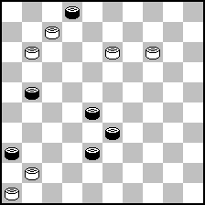

61

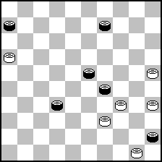

64

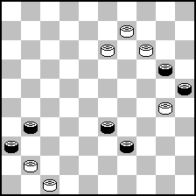

67

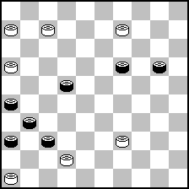

70

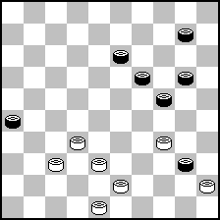

56

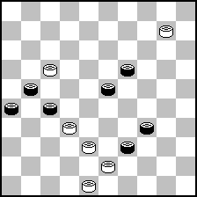

59

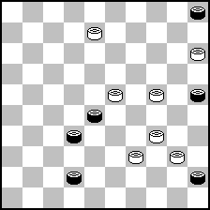

62

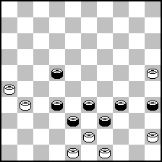

65

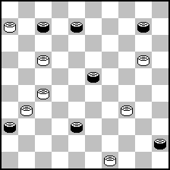

68

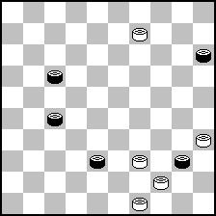

71

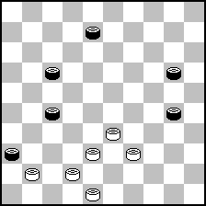

57

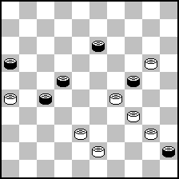

60

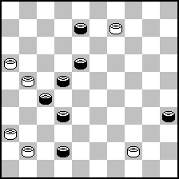

63

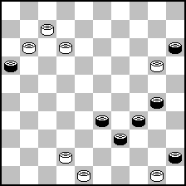

66

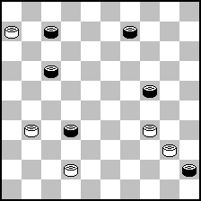

69

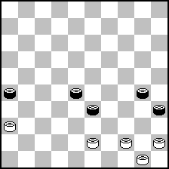

72

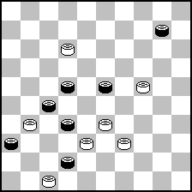

73

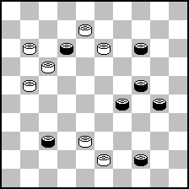

76

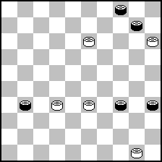

79

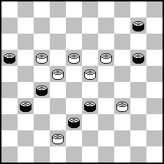

82

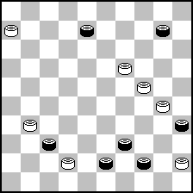

85

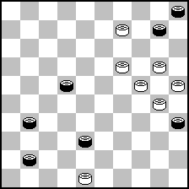

88

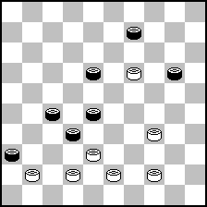

74

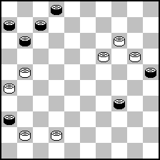

77

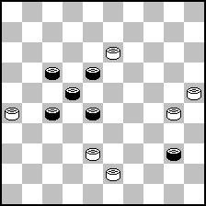

80

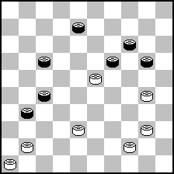

83

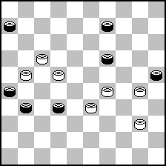

86

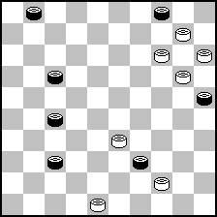

89

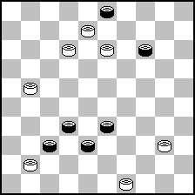

75

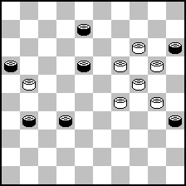

78

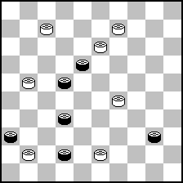

81

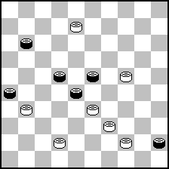

84

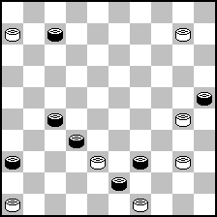

87

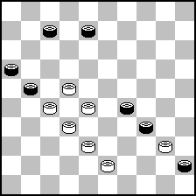

90

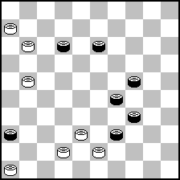

91

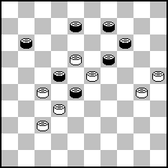

94

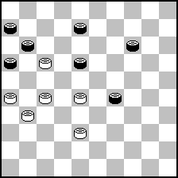

97

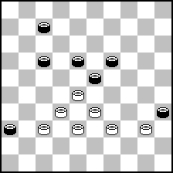

100

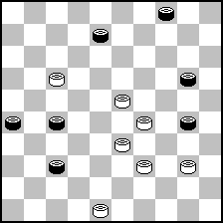

92

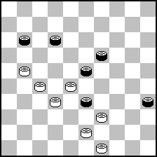

95

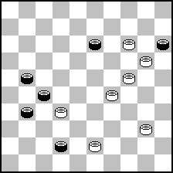

98

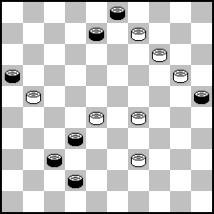

101

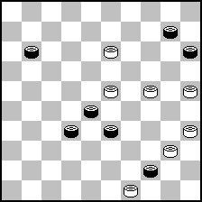

93

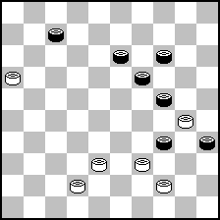

96

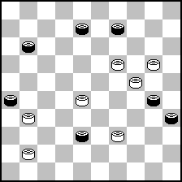

99

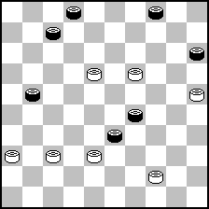

Teisėjai (juges), dalyviai (participants), autoriniai sprendimai (solutions d‘auters)

Teisėjai (juges): M.Lepšič (Kroatija, Croatie), S.Žilevicius (Lietuva, Lituanie), A.Vermeulen (Prancūzija, France).
Dalyviai (participants):
1. Lietuva (Lituanie) – 11 dalyvių (11 participants): G.Antanaitis – 2, V.Bieliauskas – 2, N.Comik – 2, D.Janulevičius – 1, A.Jovaišas – 2, A.Kačiuška – 2, R.Mackevičius – 2, J.Leišys – 2, V.Studencov – 2, G.Šilo – 2, J.Šiožinys – 2.
2. Ukraina (Ukraine) – 9: B.Fiodorov – 2, M.Fiodorov – 2, I.Ivacko – 2, I.Kobcev – 2, M.Levandovskij – 2, A.Nyč – 2, S.Reznikov – 2, S.Ustjanov – 2, A.Uvarov – 2.
3. Baltarusija (Bielorussie) – 7: V.Grebenko – 2, B.Ivanov – 2, G.Kravcov – 2, A.Liachovskij – 2, P.Škludov – 2, V.Šulga – 2, L.Vitoškin – 2.
4. Prancūzija (France) – 7: M.Faugier – 1, F.Laurent – 2, A.Tavernier – 2, R.Outters – 2, S.Rezel - 2, G.Rouge – 2, M.Sabater – 2.
5. Rusija (Russie) – 7: E.Kopylov – 2, V.Matus – 2, A.Nyrov - 2, B.Ručkin - 2, A.Šajachmetov – 2, G.Šestirikov -2, V.Žuravliov – 2.
6. Italija (Italie) – 2: B.Cataldi – 1, L.Condemi – 2.
7. Izraelis (Israel) – 2: M.Cvetov – 2, E.Skliar – 2.
8. Latvija (Lettonie) – 2: G.Andrejev – 2, U.Rikmanis – 2.
9. Olandija (Pays – Bas) – 2: F.Jeneson – 2, W.Riemens – 2.
10. JAV (USA) – 1: A.Rom - 2 .
11. Lenkija (Pologne) – 1: A.Hlasny - 2.
12. Vokietija (Allemagne) – 1: V.Guzikov – 2.
Iš viso (en total): 52 dalyviai (52 participants), 101 miniatiūra (101 miniatures).

Autoriniai sprendimai (solutions d‘auters)
1. 4(338ab),Z.4-15,19,40,38,17(23),12(28),8(32),3(37A),42,26,48+. A.(38),20+. a.(37),19,45+. b.(328,350c),28,17,19,35+. c.(340),14(404d),16(49e),27,27(40),43,19,19+, d.(45),16(44,50),15(6),9,28+.e.(40),19,36(~),28+.Z.42?,19,45(Y.37=).Y.(38?),29(43),40,48,43(24),39(30),16/17(35),34+. Autoriniame sprendimo užrašyme (в авторской записи решения, dans l'écriture d'auteur de la décision): « 4(338abcde) ».
2. 13,4(34),27,49,32(44).39(10),4(50),4-10+.
3. 44,22(38A),2(27),16,23,46+. A.(34),2,27,18,47+. Čia pateikta identiška autoriaus diagrama (atitinkanti ir pozicijos užrašymą notacija), identiškas autorinis sprendimas (здесь объявлена идентичная авторская диаграмма – так записана позиция и в нотации, идентичный авторский запись решения. Ici on annonce le diagramme identique d'auteur – on ainsi inscrit la position et à la notation, identique d'auteur l'écriture de la décision).
4. 41,28,7,1,46+.
5. 12,42,20,24,1,49+.
6. 31,24,4,6+.
7. 15,4,48,40,14(33),25(38),48+.
8. 21(8-12),Z.Z1.42,1,349,40,37,27+. Z.31?,1(Y.42,37=). Y.(41,37),31,349,40,37+. Z1.13?(18,17,24),45(41),31(30=).
9. 14,5(38),Z.8(47a),30(15A),20,39,34+. A.(35:24),45,20,34,34+. a.(2),Z1.45(47),34,34+. Z.3?(47),28(18=). Z1.37?(29=).
10. 43,3,29,24,24,24+.
11.18,28,1,18,26(40),17(45),50+.Legalumoįrodymas (legalite):13,19,21,23,24,29,40/6,22,28,30,32,37,39,50. 44(35).
12. 43(48),4,20,7+.
13. 28,31,34,3(28),26(33),21(39),49+.
14. 27,18,3,21,27+.
15. 10,44,5,24,50+.
16. 27,14,33,17,3,5+.
17. Z.27,7,1(10AA1),4(40),11,34(16BCD),44(49EF),450+. B.(35),2(44),450,34-30(24),30+. C.(38),33+. D.(40),11-39,34+. E.(2),450(19G),,30,49+ F.(32),28+. G.(16),43,35+. A.(21),6(10H),4(40),16(49),28(17J),11(35),2(44),40,49+. H.(26),440(31,37),33(41),28+. J.(35),2(17),11(49),16(44),40,49+. A1.(22),440+. Z.10?(18),4(39=).
18. 29,24(18),27,4 – Pankratov +.
19. 40( 45),34(29),18(40),9( 44,50),371,27,27+.
20. 32,7(293),29,23,1(23,40),33(45),50+.
21. 193,33,34,4(11a),8(30b),2(34),16(37),2(40d),19(42),24(48),42,45+. a.(36),10(30),8(34),2(12),7(39),1(43),34(48),10-19,19+. b.(37),3(42c),17,48+. c.(16),17(42),11,12,48+. d.(41),19(46),5(40),9(45e),9-14,28(50),6+. e.(41),46(44),4(49),32+.
22. 15(104),20,10(14,3),23(9a),19(161,22),11(28),7(32),1(14,38),5(43),34(49),21,32,24+. a.(8),18(22),12(31),3(37),14(42),37,37+.
23. 37,43,50,44,44+.
24. Z.12,7,4,45(6),34(11),39,39+. Z.4?,45(Y.7)1,6(16=). Y.(1?),394,49+.
25. 7,13,4,49+.
26. 13,8,33,3,5+.
27. 43,12,1,45(25),34(140,25-14),20,48,3+.
28. 32,3(50A),9,34(48B),34,34+. A.(29,34),19,12(350,39),20,34,24+. B.(44),40,34+.
29. 494,44,15,24+.
30. 39,37,13,42(36),37+.
31. 33,2,8,24,24+.
32. 494,5,44,14,11,37(12),32(18),28+.
33. 17,22,4,29(19A),24,34+. A.(39),34,34+.
34.Z.22,3,50+.Z328?,50(183),282(28),18,7(24),(13),2(19),17(35),16(29),38(34),11(39),6(24),20(43=).
35.17(22A),27(31A1),37(31:42A2),40,10,4(23),10(28),32(39),49(34B),42(40,43),38,24(37),47+. A.A1.A2.(42),38,27,37,40,10(33C),4(23),10(29),15(34),38+. B.(33),42+. C.(34),4(22D),27+. D.(40),22(45),50+.
36. 183(9:29A),42,4,38(37),47+. A.(27:29),42,37,27+.
37. 14,3(18),39(42),25(47Aa),33,493,15+. A.(37),31,33,493,15+. a.(15),26+(autoriaus užrašymas, авторская запись, l'écriture d'auteur).
38. 30,249,18,32,33,10(33aB),5(29),32(39c),49(34d),42(40,43),38,24(37),47+. a.(32),4(29e),22 ou 18(34e),42(40f),39(45),50+. B.(29),5(34g),32(40),28(45),50+. c.(34),49+. d.(33),42+. e.(38),27+. f.(38,40),29+. g.(283), etc.VP.
39. 41,1,36(34),27(40Ab),36,35+. A.(43,27),21...(40),17(45),50+. b.(44),36/49/18+.
40. 20,49(261),44,6,7,1(36),31,37+.
41. 193,41,172,1,26+.
42. 204,42,183,2,4+.
43. 18,1,19,45,50(30),34(19),43(23),38(28),27(33),43(21),16(39),49+.
44. Z.Z1.25(49A),Z2.20,43,15,13,36+. A.(31),26(49),34,34(32),171(23),6(45),1(50),6(45),28(15),161(50),17(45),6+. Z.24?(31),26(49),35(27),12(22),7(44),1(50=). Z1.171?(49),35(44),6(50),1(38),23(14=) – autoriaus užrašymas (авторская запись, l'écriture d'auteur). Z2.34?,34(35),12(19=).
45. 40,43,26,19,14,14+.
46. 7,38,13(18A),32,2(45),11(30),34,50+. A.(19),34,4(41),10+.
47. 34(33A),4,471,41(13BCD),2(35E),24(40),33(45),50+. A.(31),3,461,26,1+. B.(22),49+. C.(18),35+. D.(9),35+. E.(24),7(29),25+.
48. 32,31,2(24A),30(40),33,29,43+. A.(30),13(40),11(404),40(43),2(48B),34+. B.(49),2-8,2+.
49. 12,3,25(38),29(49),Z.43(42),38,35,44+. Z.48?(42),37(38),23(33=).
50. 10,33,5,45+.
51. 18,7,29,6(29),1(33),34(38),48+.
52. 14,38,1(46),49,5+. Legalumo įrodymas (legalite): 7,10,12,17,26,32,35/18,19,21,23,29,36,40,43,46. 31(37),41(44)...
53. 8,21,31,3(283),32(40A),35(38),28,44,44+. A.(38),23,45+.
54. 9,4,Z.4-22,21(17A),21,27+. A.(22),27,27+. Z.272?(18),21(17+).
55. 23,3,13,24,34+.
56. 28(32A),42,4(12),21(17B),27+. A.(12),42,4,17+. B.(43),49+.
57. 32,30,27,17+.
58. 149,41,4,43(27A),16(39),1(44),23,7,49+. A.(26),1(31),1-6(36B),38,7,47+. B.(37),38,7,47+.
59. 30(45:43a),10(14bc),3(34d),37,35+. a.(25:43),20,2,28+. b.(19),13,3,28+. c.(34),20,2,28+. d.(19),13,28+.
60. 37(31a),3(40),3:12:26,32(27),21(49),27(31),27,27+. a.(41,13,4),11(23),6(228),27(29),22,1+.
61. 35,34,24,3(11),7(29AA1),14(33B),46(39C),28(43D),39,1(39E),44,6(44),50+. A.(28),14(33),46.etc.+. A1.(37),14(29),46,etc.+. B.(38),20(33),1(39),47(43),38,29(37),47+. C.(38),32,1(32),29(37),47+. D.(44),39(50),283(45),1+. E.(40)6(44),39(50),33+.
62. 44,43,27,30,34,34+.
63. 43,2,35,40,44+.
64. 42,4,34(36A),45,47+. A.(38),45,26+.
65. Z.Z1.43,14,5,35,44,17,17+. Z.1?(8-12),8(43),29(15),38(42=). Z1.15?(41),4(47),1(11=).
66. Z.29,1(12AA1B),3(37C),21,37+. A.(21),26(37),21+. A1.(239),43(33),48+. B.(37),21+. C.(21),26(37),21+. Z.1?(37),16(48=).
67. 6-1,2(25),15,41,1-29,17,36+.
68. 43(38:49),34,3,20,44+.
69. 450(32),34,40,37,27+.
70. 31,32(37A),42,5(23),32(29B),16(33),2(18),7(22),16(39C),11(27),50(32),33(37),47+. A.(29),5+. B.(18),27(23),13(29),9(33/28),14(29/33),20(34),38(39),49+. C.(28),43(39),30(32),24(37),47+.
71. 32,3(33A),34,39,43+. A.(35),25(40),33,39(43),34,39+.
72. 41,8,3,19,15,47+.
73. 33,3,3:20:26,49+.
74. 17,12,13,3,7,21(16),17+. Legalumo įrodymas (legalite): 2,6,7,25,31,33,39/14,17,19,20,21,26,37,41,42. 32(36),28(11).
75. 9,13,22(15:33A),4(18b),15,26+. A.(35:33),4(18b1),24(36),35,19,46+. b.b1.(24),15/9+.
76. 27,9,4(28),40(39A),45(43),40,48+. A.(44),39(32),28,33+.
77. 39,34,24,3(33),32,27,48+.
78. Z.Z1.38,1,41,17,4,6+. Z.2?,3,48(20),11(3=). Z1.37?(41),4,48(44=).
79. 29,9,4(37),Z.11,3(41A),12,47+. A.(42),12,48+. Z.3?(21=).
80. 32,3(25),20,14(50A),37,26+. A.(37,50),37,37+.
81. 19,2(13),19,6+.
82. 1(48),34,14,2,21,43+.
83. 11,23,3,50+.
84. 41,1,36,27,50+.
85. 42,204(15A),4,47,20(24),20(23),33(10),15(28B),4(33),27(39),49+. A.(20),4,4+. B.(14),33(19),15(28),10(23),14+.
86. 5(50A),42,11,6+. A.(28),42,39(30),9,35+.
87. 39,49,23,11,16(40),44,27,27(12),22+.
88. 427,31,4,14,42+.
89. Z.2,12-8,43,17,16,5+. Z.36?(372),2(48),17(8),3(20),25(339),43(26),24(12),47(45=).
90. 37,41,22,17,39+.
91. 12,3,20,6,47+.
92. 282,40,39,28,29(16),22,24+.
93. 11,2(23a),41(40),10,38(5A),46+. A.(46),5+. a.(18),40,16,12+.
94. 23,3(21),17,261(49),16(43A),17-11,27,27+. A.(11),6(35),44,27,27+.
95. 10,5,8,47+.
96. 193,2,43,48,4(40),22(45),50+.
97. 394,349,29,31,1,14+.
98. 10,5(3:14Ab),49(27),3,47+. A.(27),41/46,5,2(32),24(37),47+. b.(25:14),49(14c),43,47+. c.(27),21,47+.
99. 39,16(8),11,183(12),14(18,20),10,14(20,21),17,20(18),14(23),9(28),3(293),17,50+.
100. 42,28,22,3,16(10),32(15),37(20),42(25),48+.
101. 30,250,14,2,20,43/44(29),39+.
1. Ačiū, kad dalyvaujate konkurse. Спасибо за участие в конкурсе. Je vous remarcie pour la participation dans le concours.
2. Autoriniai sprendimai beveik neunifikuoti: paliktas autorinis A, a, etc.(kompozicinių, nekompozicinių variantų) žymėjimas; variantai pasibaigia taip, kaip nurodė autoriai; etc. Vis dėlto visi sprendimai pervesti į sutrumpintą ėjimų užrašymo sistemą, pakeistas variantų žymėjimas kirilica, etc. Авторские решения почти не унифицированы: оставлена авторская запись вариантов А, a, etc. (композиционных, не композиционных вариантов); варианты заканчиваются так, как указали авторы; etc. Все таки все решения переведены на короткую систему записи ходов, изменено обозначение вариантов кириллицой, etc. Les décisions d'auteur ne sont presque pas unifiées : on laisse l'écriture d'auteur des variantes A, a, etc. (les variantes de composition non de composition); les variantes finissent ainsi que les auteurs ont indiqué; etc. Mais toutes les décisions sont transférées en système court de l'écriture des marches, on change la désignation des variantes par les lettres russes, etc
3. A.Kačiuška pastabas priima iki 2006 – 03 – 01. A.Kačiuška замечания принимает до 01 – 03 – 2006. Toutes les remarque seront prises par M-r A.Kačiuška jus gu au 01 – 03 -2006. Pastabos priimamos adresais: (замечания принимаются по адресам, les remarques sont acceptées aux adresses):
kaciuska@splius.lt, A.Kačiuška, Architektų 38 – 21, 78263 Šiauliai, Lietuva – Lithuania.

Konkurso organizatorius A.Kačiuška
2006 – 10 – 30
Šiauliai

